Конспект занятия на тему «Фрукты»

Цель: формировать представления о фруктах
Задачи: - закрепить цвета: красный, желтый, зеленый;
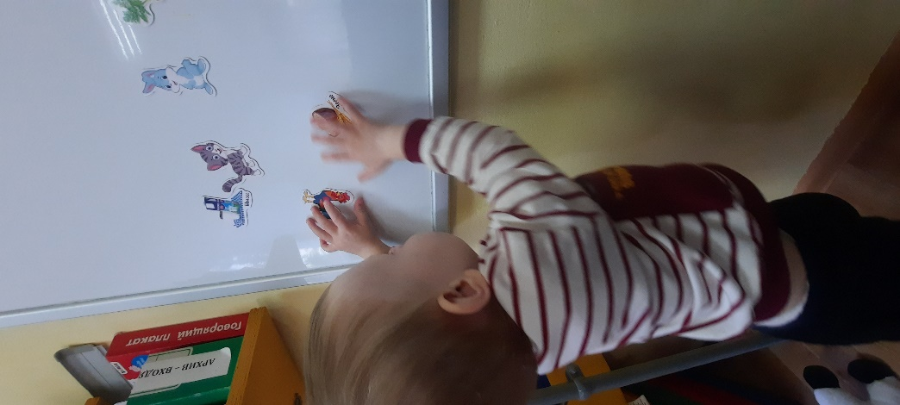
- учить различать фрукты на ощупь;
- обогащать словарь за счет обозначенных качеств
Предварительная работа: рассматривание иллюстраций с . изображением фруктов, д/и «Чудесный мешочек»
Ход занятия.
Воспитатель держит в руках ежика и корзину с фруктами: «К нам . сегодня в гости пришел ежик и принес корзину. Он хочет, чтобы вы . рассказали ему, что в ней находится». Воспитатель поочередно . достает яблоко, грушу, банан, сливу, апельсин. Спрашивает: «Что
это?», «Какого цвета?». Читаются стихи про фрукты:
Яблоко
Яблоко – чудесный фрукт.
Он растет и там и тут.
Слива
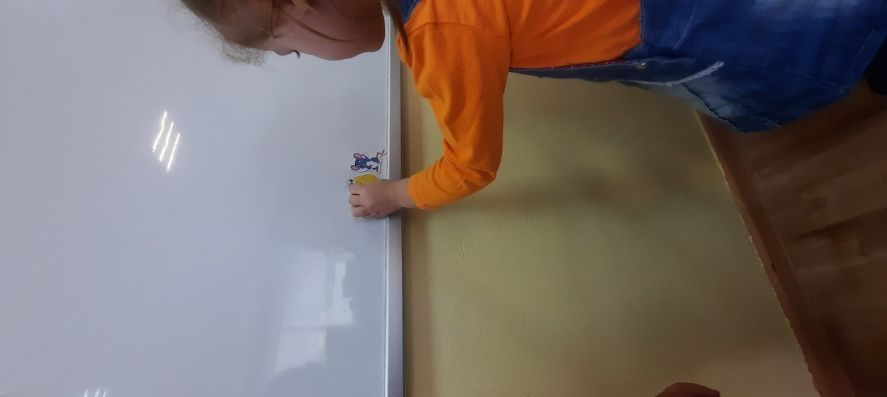
Ты красива и вкусна.
Но, а косточка – одна.
Груша
Называют меня грушей.
Я скажу, а ты послушай.
Полюбите меня, дети.
Я полезней всех на свете.
Банан
Я – заморский гость банан,
Переплыл я океан.
Меня солнышко просило
Передать свою вам силу.
Апельсин
Мы делили апельсин.
Много нас, а он – один.
Ежик «благодарит» детей и говорит, что отнесет корзинку своим ежатам, чтобы угостить фруктами. Но «нечаянно рассыпает» содержимое корзинки в контейнер с игрушками. Ежик очень расстроен: он теперь не найдет ни яблока, ни сливу, ни банан.
Игра «Собери фрукты»:
Воспитатель: «Давайте ежику поможем, соберем все фрукты в мешочек».
Контейнер высыпается на палас, детки выбирают фрукты и называют их.
Игра «Найди на ощупь»:
Воспитатель: «Ежик, а давай проверим, смогут ли ребята найти яблоко, банан и сливу не глядя в мешок». Ежик просит детей вытащить тот или иной фрукт.
Воспитатель: «Молодцы! А теперь из фруктов мы сварим вкусный
компот»
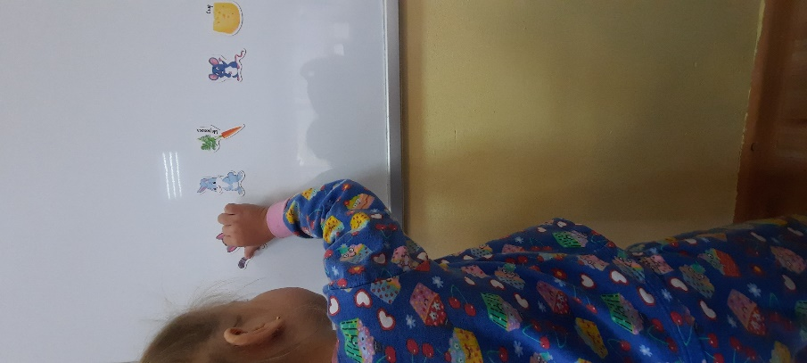
Пальчиковая игра «Компот».
Будем мы варить компот.
Фруктов много нужно, вот. (мешают пальчиком по ладошке)
Будем яблоки крошить,
Грушу будем мы рубить. (ребром ладони стучим по др. ладошке)
Отожмем лимонный сок,
Слив положим, сахарок. (сжимаем-разжимаем кулачки)
Варим, варим мы компот,
Угостим честной народ! (мешают пальчиком)
«А теперь отдадим ежику его фрукты и пойдем угостим
компотом наших кукол».

